Objetivo:

- Consolidar los conocimientos adquiridos en clase de los sistemas expertos.

Enunciado:

Se desea generar un sistema de recomendación de películas, por tal motivo se va a utiliza una base de datos orientada a grafos y un control de lógica difusa para clasificar el riesgo financiero, el mismo que sera ingresado como atributo del cliente en el sistema re comendador, para lograr esto se describe los pasos a seguir:

Caja de herramientas de lógica difusa para Python.
Este paquete implementa muchas herramientas y funciones útiles para computación y proyectos que involucran lógica difusa, también conocida como lógica gris.
- Evaluar el riesgo financiero de sus clientes que requieren la recomendación de películas. Para evaluar el riesgo financiero se toma en cuenta la edad del asegurado y su porcentaje de manejo durante el año. Para ello se tiene las siguientes reglas y la función de pertinencia. El proceso seguir se describe en el siguiente link: https://medium.com/@javierdiazarca/l%C3%B3gica-difusa-ejercicios-propuestos-b99603ef1bc0.

Implementación de las reglas

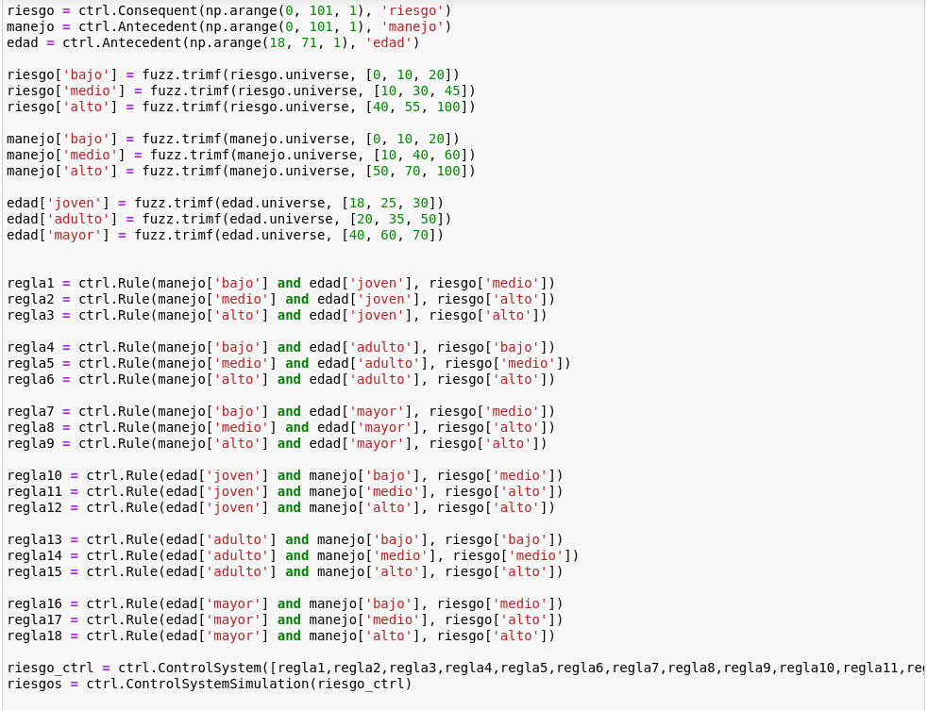

Graficas
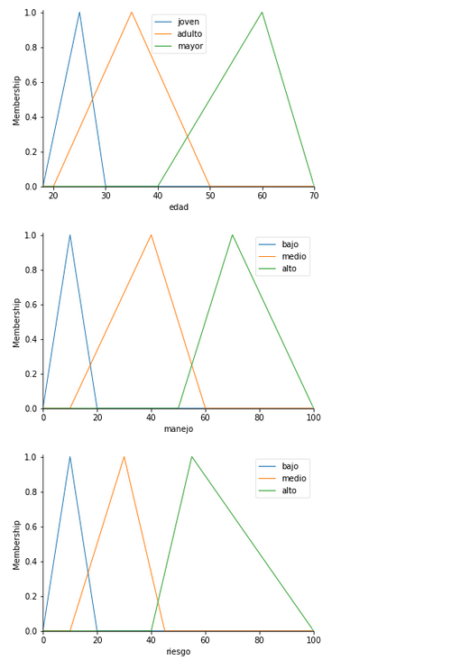

- evaluación del riesgo financiero

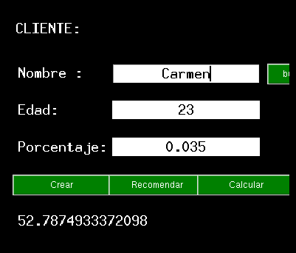

- Generar números aleatorios para la edad y el porcentaje de manejo con el objetivo de generar al menos 100 personas y ademas incluir el listado de películas vistas y el valor del rating de cada película. Al menos 50 películas y un total de nodos de al menos 350 nodos.

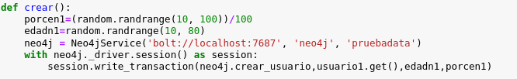

- Con estos datos aplicar el algoritmo de KNN y Similitud de Coseno para la recomendación de películas, seguir el siguiente tutorial: https://neo4j.com/graphgist/movie-recommendations-with-k-nearest-neighbors-and-cosine-similarity.

